ΛΥΣΗ
α) Έστω $Κ$ σημαίνει κεφαλή και $Γ$ σημαίνει γράμματα. Για να βρούμε έναν δειγματικό χώρο κατασκευάζουμε το παρακάτω δενδροδιάγραμμα:
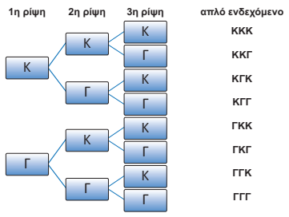
Άρα ένας δειγματικός χώρος είναι το σύνολο
$Ω=\{ΚΚΚ, ΚΚΓ, ΚΓΚ, ΚΓΓ, ΓΚΚ, ΓΚΓ,ΓΓΚ, ΓΓΓ\}$.
Το ενδεχόμενο $Α$: «Το αποτέλεσμα των τριών ρίψεων είναι τουλάχιστον δύο φορές κεφαλή», σημαίνει δύο φορές κεφαλή ή τρείς φορές κεφαλή, οπότε είναι
$Α=\{ΚΚΚ, ΚΚΓ, ΚΓΚ, ΓΚΚ\}$.
β) Το συμπληρωματικό ενδεχόμενο $Α'$ του $Α$ είναι το $Α'$: «Το αποτέλεσμα των τριών ρίψεων είναι το πολύ μία φορά κεφαλή», που σημαίνει μία φορά κεφαλή ή καμία φορά κεφαλή, οπότε είναι
$Α'=\{ΚΓΓ, ΓΚΓ, ΓΓΚ, ΓΓΓ\}$.
γ) Το πλήθος όλων των δυνατών αποτελεσμάτων είναι $8$ και το πλήθος των ευνοϊκών αποτελεσμάτων για το $Α$ είναι $4$.
Επειδή έχουμε ένα συνηθισμένο κέρμα, θεωρούμε ότι όλα τα δυνατά αποτελέσματα είναι εξίσου πιθανά, οπότε από τον κλασικό ορισμό της πιθανότητας έχουμε
$P\left(A\right)=\frac{4}{8}=\frac{1}{2}$ .
Αφού το $Α'$ είναι το συμπληρωματικό ενδεχόμενο του $Α$, έχουμε
$P(A')=1 - P(A)=1- \frac{1}{2}=\frac{1}{2}$ .

